Разбираем центральную консоль на
Subaru Legacy (BL/BP)
(Если кому-то поможет, то цель достигнута)

Как я уже говорил, это пособие для новичков, которые решили самостоятельно разобрать центральную консоль. Может магнитолу снять, может сигнализацию поставить, да мало ли зачем.

В качестве примера используется машина 2005года, с аудиосистемой McIntosh и автоматической коробкой (рис 1.). Со стандартной аудиосистемой Kenwood все происходит абсолютно также.

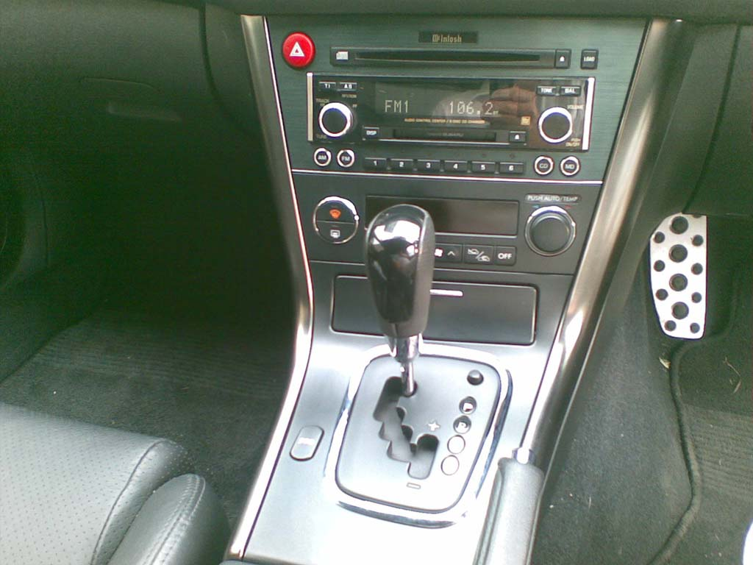
Рис. 1

1. Для начала ставим машину на стояночный тормоз и переводим рычаг переключения режимов АКПП в положение «D».

2. Плоской отверткой по периметру приподнимаем и снимаем рамку окаймляющую рычаг переключения режимов АКПП (рис.2). Рамка имеет 4 фиксатора, равномерно расположенные по периметру. (рис. 3).

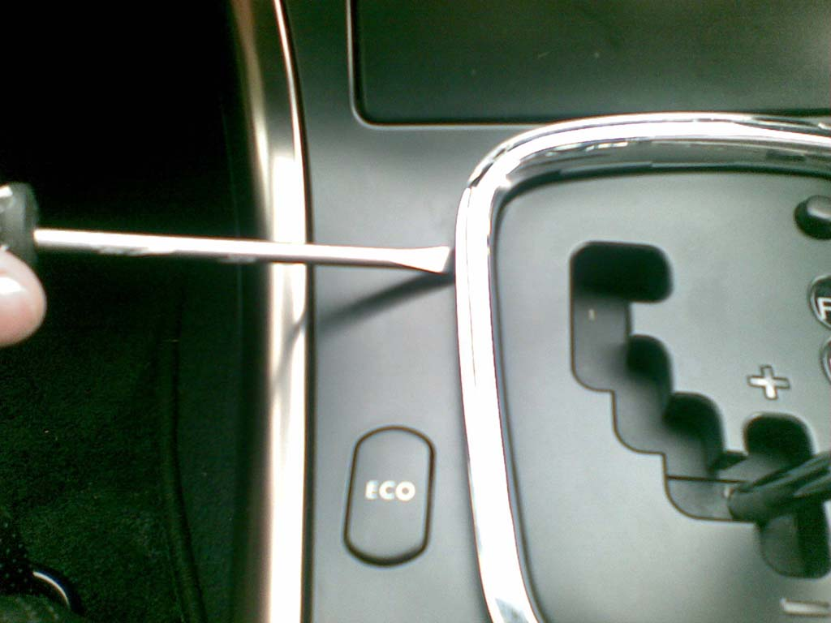
Рис. 2

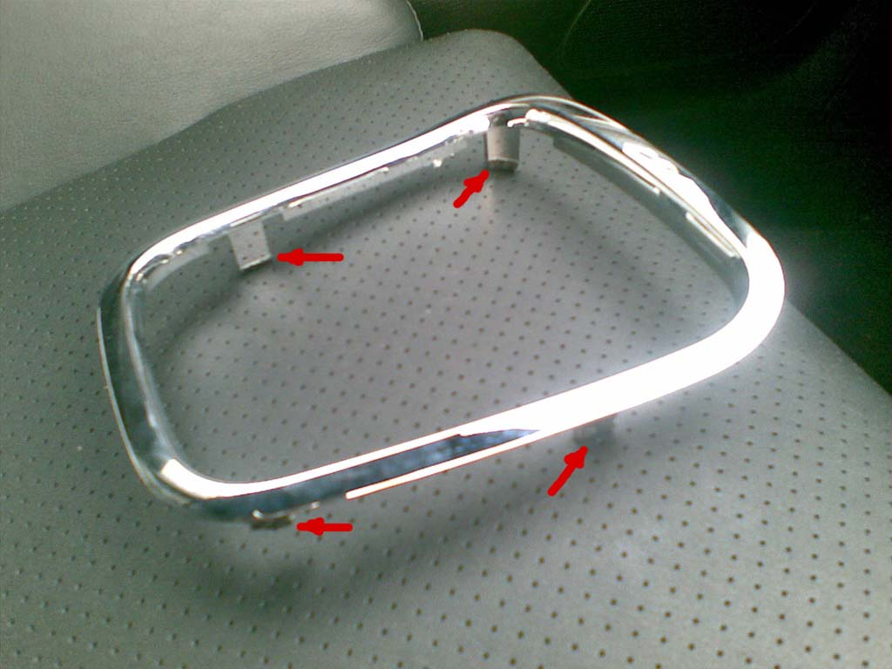
Рис. 3
3. Аккуратно приподнимаем заднюю часть кожуха, окаймляющего рычаг переключения режимов АКПП. (рис.4) Деталь фиксируется с помощью двух клипс. (рис. 5). После отсоединения задней части приподнимаем кожух и отсоединяем два разъема проводов: а – кнопка «ECO, б – подсветка пепельницы, прикуриватель.
Снимаем кожух.

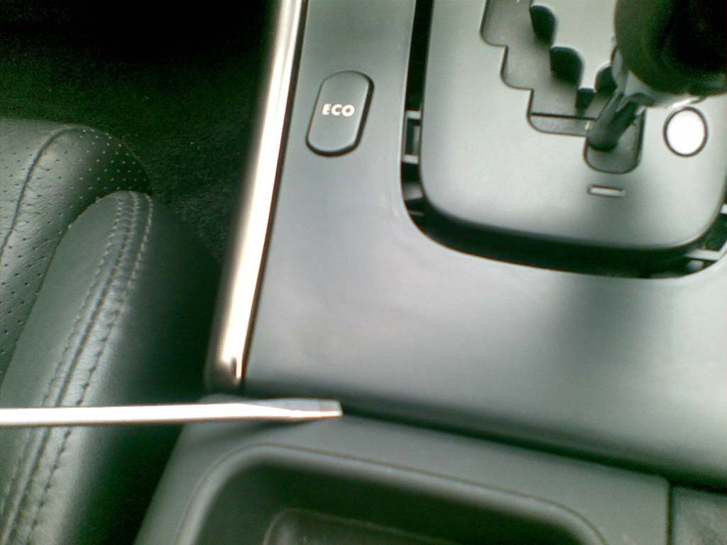
Рис. 4

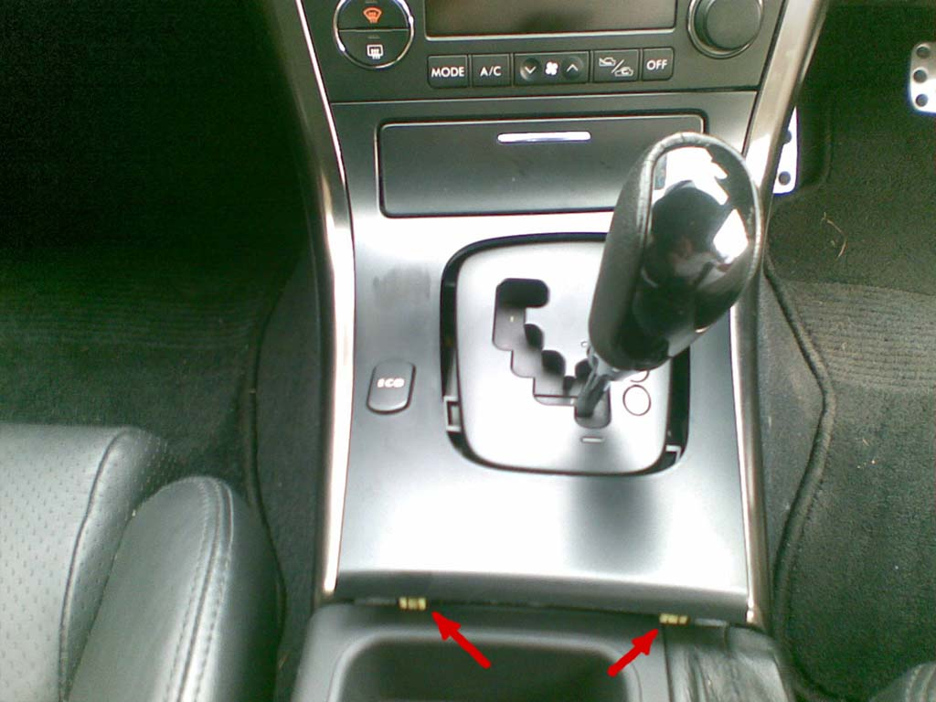
Рис. 5
4. Способ крепления, а соответственно и способ демонтажа у правой и левой боковой панели абсолютно идентичны.
Отвинчиваем винты крепления боковых панелей, на каждую панель приходится только по одному винту. Аккуратно приподнимаем освободившуюся часть и отводим ее в сторону (рис. 6), после чего тянем панель назад в горизонтальной плоскости. Верхняя часть панели фиксируется с помощью трех клипс.

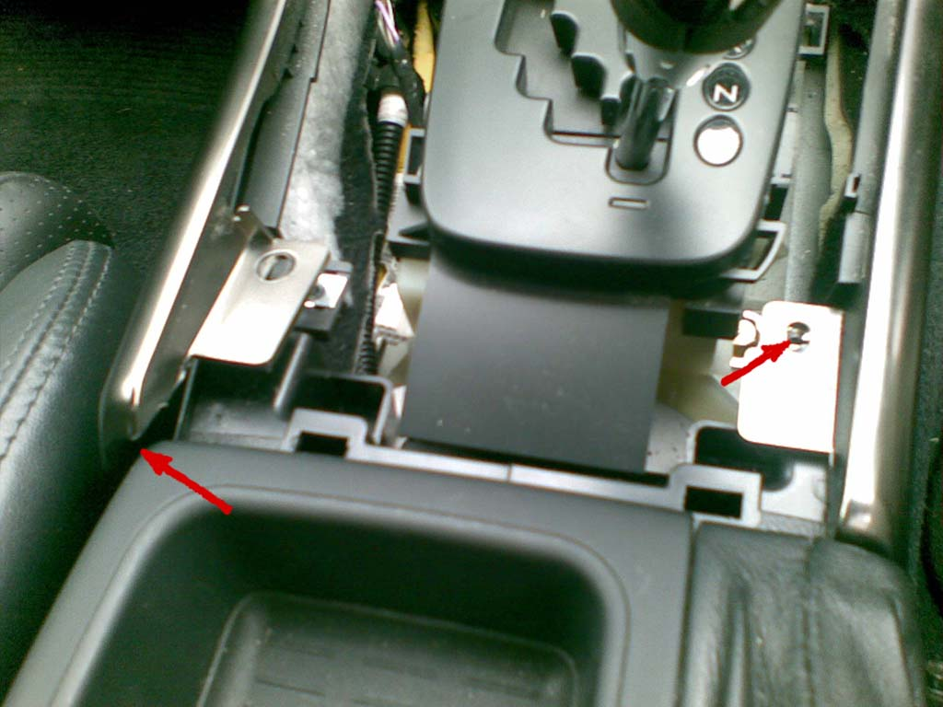
Рис. 6

5. После снятия боковых панелей открывается доступ к креплению блока климат-контроля и аудиосистемы. Блок крепится с помощью 8ми шурупов, по 4шт. с каждой стороны (рис. 7). Обращаю ваше внимание, что два верхних шурупа имеют более мелкий шаг резьбы!
Отвинчиваем шурупы и частично извлекаем блок.
Отсоединяем все разъемы, не забыв о разъемах идущих к кнопке аварийной сигнализации и к климат-контролю, после чего извлекаем блок.

6. Разбираем блок, отвинтив 8 винтов, по 4 с каждой стороны. (рис.8)
Не пытайтесь разобрать аудиосистему Kenwood ☺

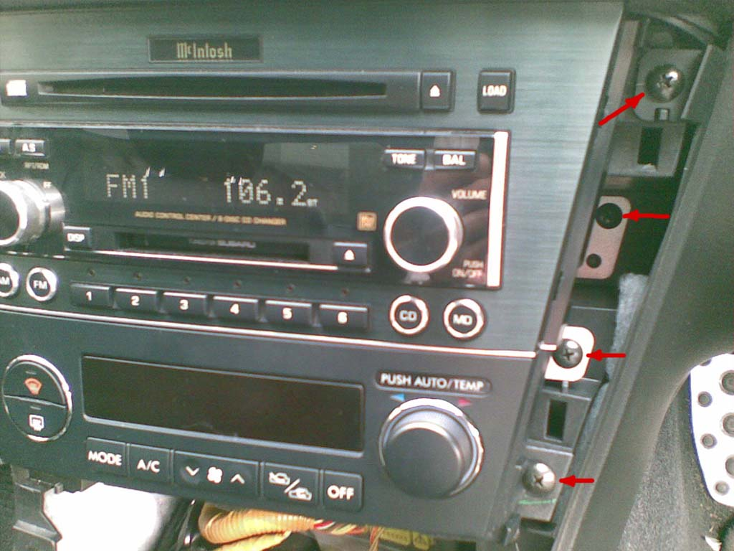
Рис. 7

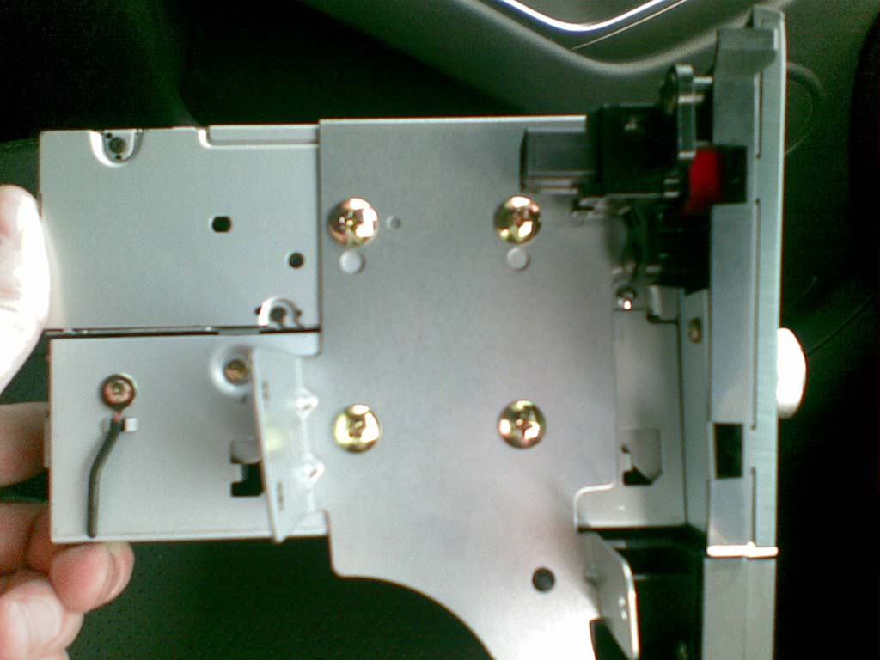
Рис. 8

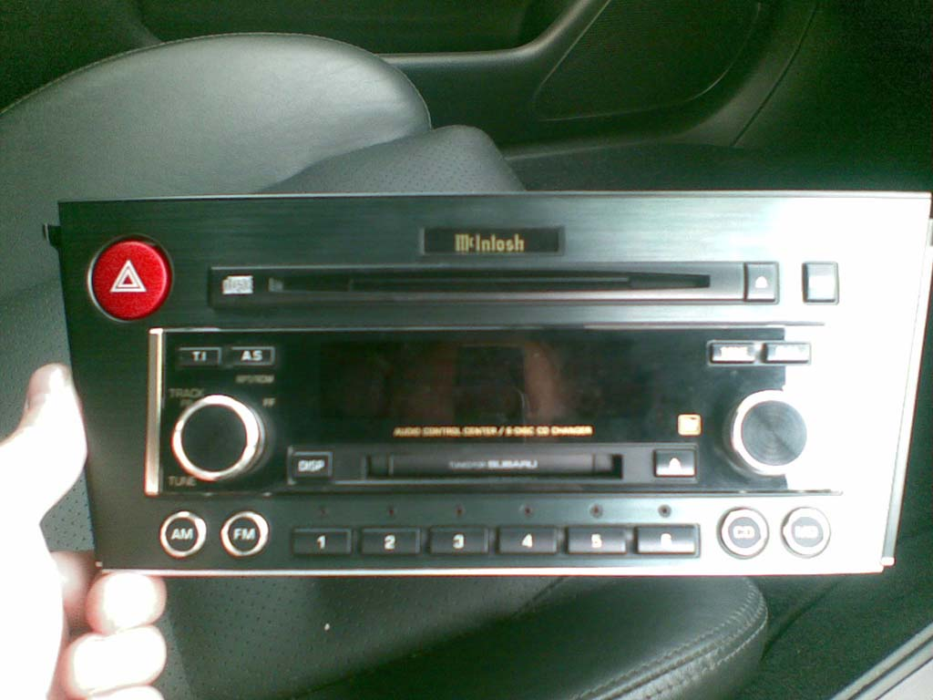
Рис. 9

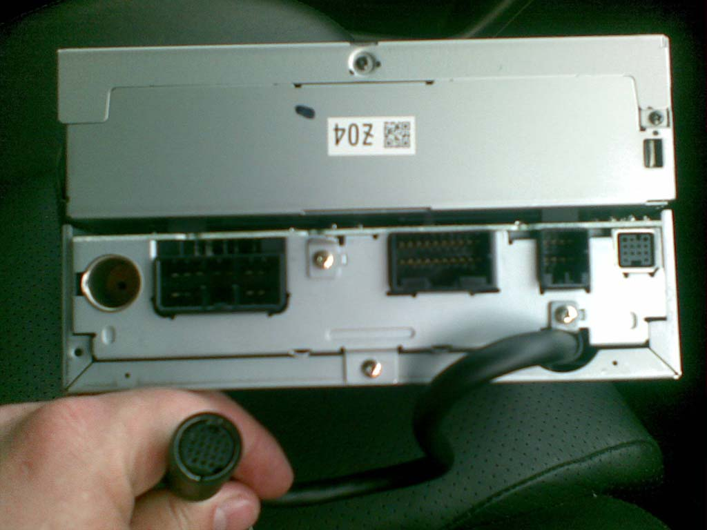
Рис. 10

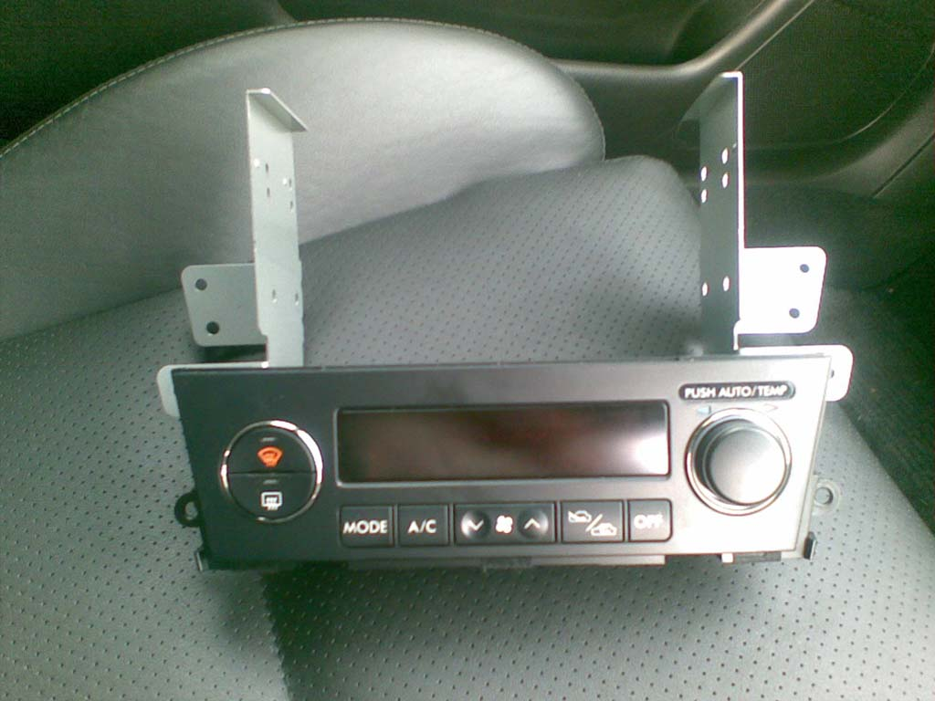
Рис. 11

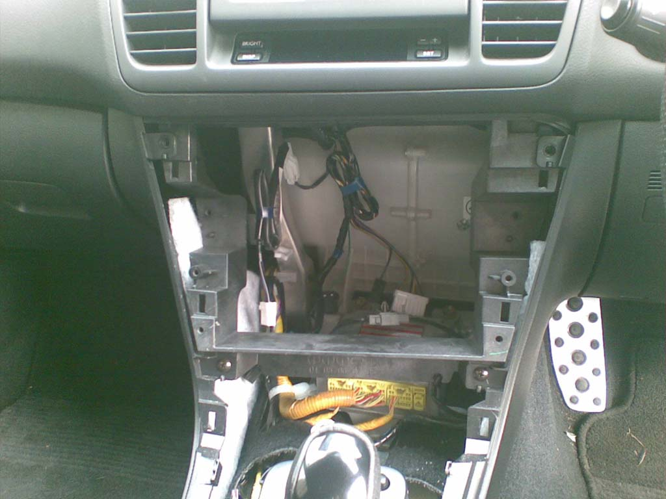
Рис. 12

Все. Собираем в обратном порядке ☺

Из личного опыта… Может кому пригодится…

Внешний вид аудиосистемы Kenwood (рис.13)
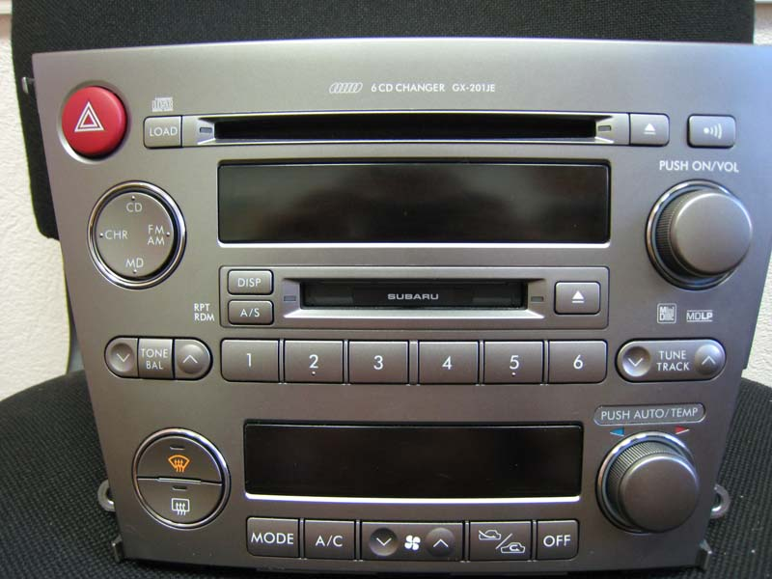
Рис. 13

Разъемы аудиосистемы Kenwood (рис.14)
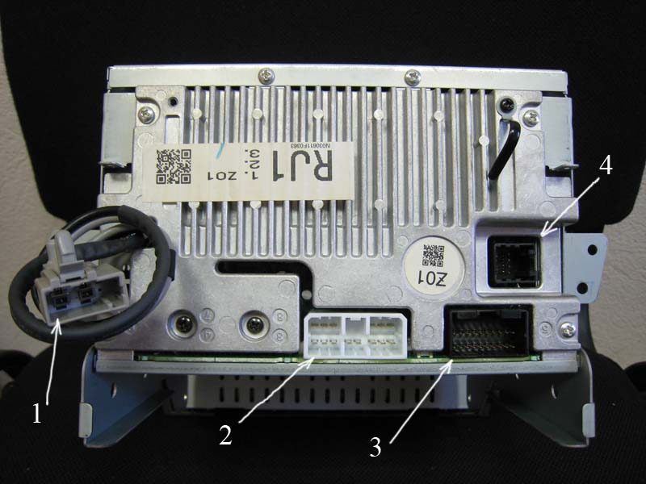
Рис. 14
Разъемы стандартного монитора Kenwood (рис.15)

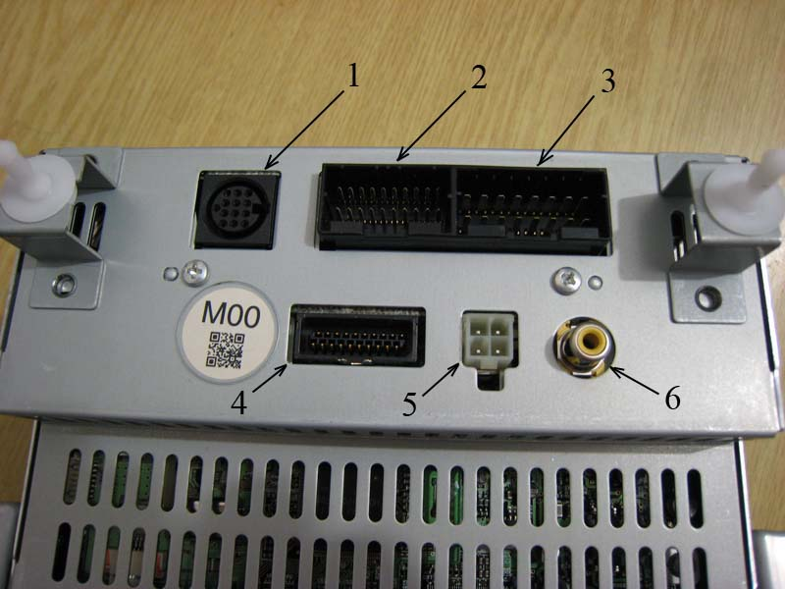
Рис. 15

Разъемы блока навигации Kenwood (рис.16)

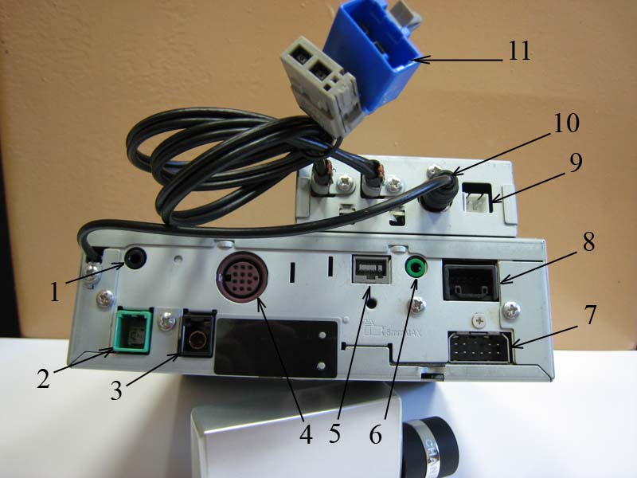
Рис. 16
Распиновка стандартного разъема Kenwood (McIntosh) (рис.17)

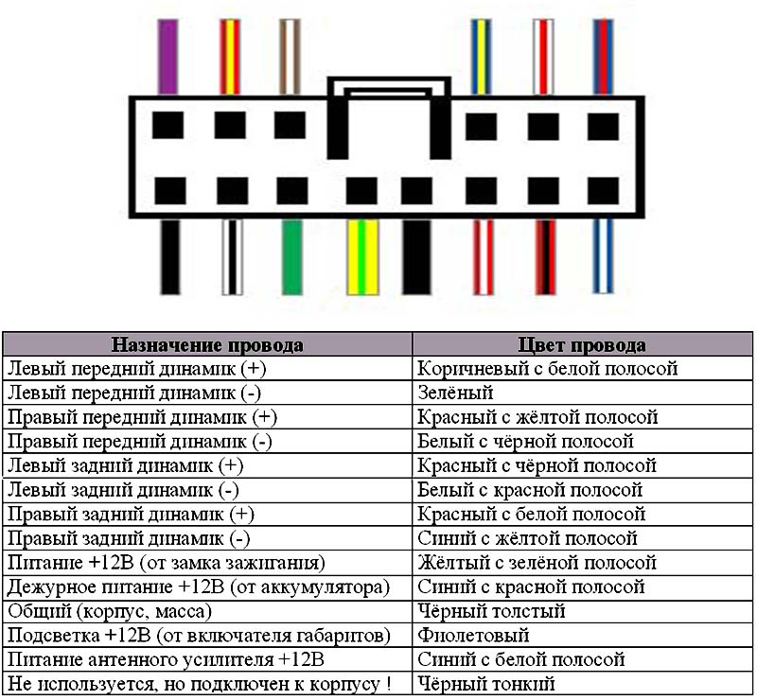
Рис. 17

Теперь точно все.

Помогло?
© Aprilis

